**Hvor stor er en mikrobe?**

**Mikroorganismer: Innføring**

26

1. **Hvis du var like stor som Europa…**

**mikrober**

1. **En sopp ville være like stor som en fotballbane**

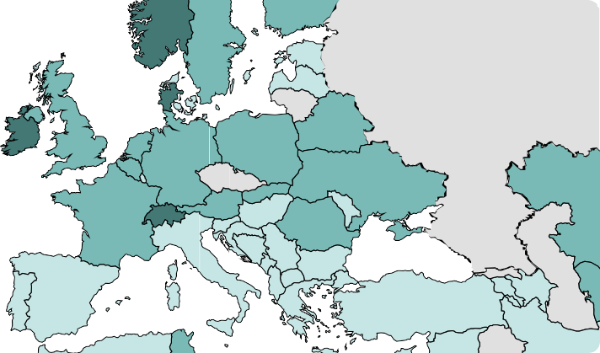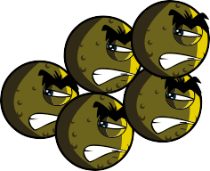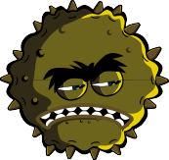

**SA4 Hvor stor er en mikrobe?**

1. **En bakterie ville være like stor som en buss 4. En bakterie ville være like stor som en buss**